1. *Настоятельно рекомендуем сдавать практическое задание в виде ссылки на личный репозиторий на github.*
2. *Рекомендуемый способ организации данных в репозитории: создать отдельные папки по темам и помещать в них отдельные файлы для каждой задачи с правильным расширением.*

*Например*: topic3/do_something.sql

*Ссылка на инструкцию по работе с git и сдачу практики:*

*<https://docs.google.com/document/d/1RAT_ukE39iOfbz1xa39QXae2hBUEZ4U6Fko_wFDdrsM/edit>*

Ссылка на видеокурс по Git:

<https://geekbrains.ru/courses/66>

*Если остались сложности, то обратитесь к преподавателю или наставнику.*

*Мы для вас сделали образ ОС Ubuntu и записали скринкаст, как установить виртуальную машину*

<https://drive.google.com/open?id=1Xk6VG9P9I6GAzZujt4Dee6578CtgnIdR>

Практическое задание по теме “Операторы, фильтрация, сортировка и ограничение. Агрегация данных”

Работаем с БД vk и тестовыми данными, которые вы сгенерировали ранее:

1. Проанализировать запросы, которые выполнялись на занятии, определить возможные корректировки и/или улучшения (JOIN пока не применять).

**Предложений по оптимизации запросов нет.**

1. Пусть задан некоторый пользователь.   
   Из всех друзей этого пользователя найдите человека, который больше всех общался с нашим пользователем.

**Дано:**

Задан некоторый пользователь - user_id = 4

**Действие 1**:

Найдем всех друзей пользователя user_id = 4

SELECT

*

FROM vk.friend_request

WHERE

to_user_id = 4 AND status = 1

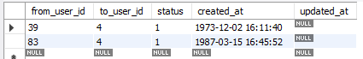

**Действие 2:**

Посчитать кто больше всех (user_id 39 или user_id 83) писал user_id 4

SELECT

*

FROM vk.message

WHERE

to_user_id = 4



**Ответ:**

user_id 4 писал только user_id 39

Почему-то запрос ниже ничего не выдал, хотя user_id 39 писал user_id 4.

SELECT

*

FROM vk.message

WHERE

(from_user_id = 39 OR from_user_id = 83) AND to_user_id = 4

1. Подсчитать общее количество лайков, которые получили 10 самых молодых пользователей.

**ЗАПРОС – РЕЗУЛЬТАТ:**

SELECT

*

FROM vk.like

WHERE

user_id IN (SELECT * FROM (SELECT user_id FROM `profile` ORDER BY birhday DESC LIMIT 10) t )

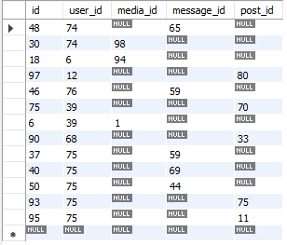

1. Определить кто больше поставил лайков (всего) - мужчины или женщины?

**ЗАПРОС – РЕЗУЛЬТАТ:**

SELECT

(SELECT gender FROM `profile` WHERE profile.user_id = like.id) AS gender,

COUNT(*)

FROM vk.like

GROUP BY (gender)



1. Найти 10 пользователей, которые проявляют наименьшую активность в использовании социальной сети.

**ЗАПРОС – РЕЗУЛЬТАТ:**

SELECT

*,

(SELECT COUNT(*) FROM friend_request WHERE (from_user_id = user_id OR to_user_id = user_id) AND `status` = 1) * 0.5 +

(SELECT COUNT(*) FROM media WHERE media.user_id = `profile`.user_id) +

(SELECT COUNT(*) FROM message WHERE from_user_id = user_id OR to_user_id = user_id) AS cnt

FROM `profile`

LIMIT 10

